大唐 MES项目 生产模块
界面详细设计

当前版本:
文档负责人:
最后更新日期: | 2018 年 2月19日
更新者:
作者:
文档产生日期:
批准者:
批准日期:

文档修改历史

版本 | 更新日期 | 作者 | 变更描述

生产管理

1. 订单管理

1.1未转换订单维护
菜单名称 | 未转换订单维护
操作步骤 | - 点击左侧菜单，进入未转换订单维护查询界面。可根据界面中的查询条件，组合使用，查询出符合要求的数据。点清除按钮，清除所有已选择的查询条件  - 导入：对于一些特殊的订单计划，如：HB1, HB2，TZ2线的计划，这些订单计划不从SCF系统接，需人工导入MES系统。计划模板和SAP导出的计划模板一致。  点导入按钮，进入导入计划界面  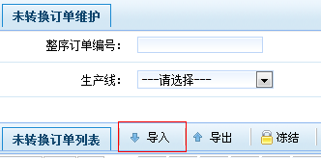  如果有模板，点导入文件，选择要导入的计划；如果没有模板信息，可以点击“导入模板下载”，下载导入计划的模板；如果取消计划导入，点返回按钮，跳转到未转换订单维护界面  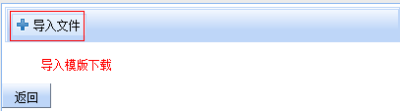  选择计划模板:  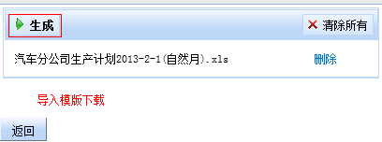  模板选择之后，点生成按钮，导入计划到MES系统；如果文件选择错误，点删除按钮，或者清除所有按钮，删除已选择的文件  3．导出  根据查询条件顾虑订单信息之后，点导出按钮，会将界面中的数据导出到EXCEL中
异常处理 | 4. 冻结  当某些订单不需要生产时，可以冻结此订单，则不会做订单转换的操作，就不会做后续业务。操作步骤：勾选此条记录前的复选框，点冻结按钮  5. 解冻  与冻结业务相反，解冻已冻结的订单。操作步骤：勾选此条记录前的复选框，点解冻按钮  6.删除  删除确定不需要生产的订单。操作步骤：勾选此条记录前的复选框，点删除按钮。  7.转换  把整序订单转换为单车订单。操作步骤：勾选整序订单，点转换按钮  8.再处理  当整序订单因缺工作日历不合格时，并且确定SCF系统又重新发过最新需要的工作日历，点重处理按钮，可把因缺工作日历不合格的订单转换为合格  9. 请BOM  当整序订单因缺BOM不合格时，并且确定NO3清单已经请求到该车型需要的BOM时，点请BOM按钮，可把因缺BOM不合格的订单转换为合格状态  10. 全部转换  整序转单车的一个附加操作，可以不勾选某条整序订单，点全部转换按钮，会转换当前查询条件下的所有未转换订单

1.2已转换订单维护
菜单名称 | 已转换订单维护
操作步骤 | - 点击左侧菜单，进入已转换订单维护查询界面。可根据界面中的查询条件，组合使用，查询出符合要求的数据。点清除按钮，清除所有已选择的查询条件  2．冻结  冻结已转换的单车订单，使其不能进行后续业务。操作步骤：勾选已转换单车订单（点列标题一列的复选框可实现全选功能）,点冻结按钮  - 解冻  与冻结功能相反，解冻已冻结的订单。操作步骤，勾选已冻结的单车订单，点解冻按钮  - 删除  删除不需要做业务的已转换单车订单，删除后界面查询不到此数据。操作步骤，勾选已转换单车订单，点删除按钮  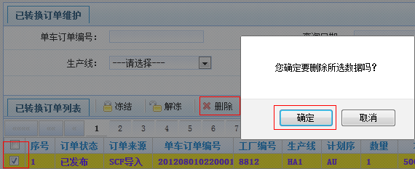  根据弹出的提示框，确定是否删除此数据；点确定按钮，删除数据；点取消按钮，不删除。
异常处理

1.3已转换订单维护
菜单名称 | 订单顺序调整
操作步骤 | - 点击左侧菜单，进入订单顺序调整查询界面。可根据界面中的查询条件，组合使用，查询出符合要求的数据。点清除按钮，清除所有已选择的查询条件  2．冻结  冻结已转换的单车订单，使其不能进行后续业务。操作步骤：勾选已转换单车订单（点列标题一列的复选框可实现全选功能）,点冻结按钮  3. 解冻  与冻结功能相反，解冻已冻结的订单。操作步骤，勾选已冻结的单车订单，点解冻按钮  4. 调序  订单顺序的调整，把一部分订单调整到某个订单的顺序之后生产。操作步骤：  勾选单车订单，然后在“调到订单号”里点击“选择订单”按钮，在弹出界面中选择订单号，如图：  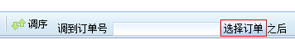  点击选择订单按钮，弹出订单查询界面  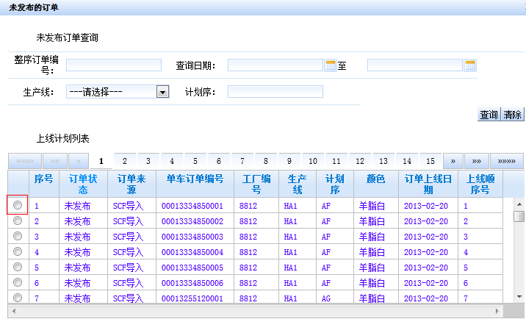  在弹出的界面中，选择要调整到某个订单号之后，点单选按钮，选择这条订单，  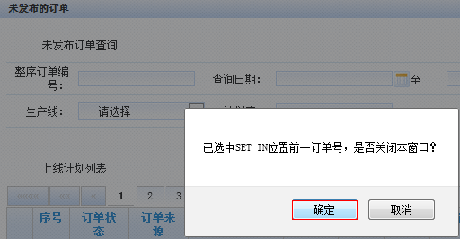  点确定按钮，界面关闭，然后自动把订单号写入到“调整到订单号”后，最后单击前面的调序按钮，完成调序操作
异常处理

订单发布
菜单名称 | 订单发布
操作步骤 | - 点击左侧菜单，进入订单发布查询界面。可根据界面中的查询条件，组合使用，查询出符合要求的数据。点清除按钮，清除所有已选择的查询条件  2．冻结  冻结已转换的单车订单，使其不能进行后续业务。操作步骤：勾选已转换单车订单（点列标题一列的复选框可实现全选功能）,点冻结按钮  3. 解冻  与冻结功能相反，解冻已冻结的订单。操作步骤，勾选已冻结的单车订单，点解冻按钮  4. 发布  单车订单发布之后，可做后续的拉料业务以及生产AVI跟踪等。操作步骤：勾选未发布单车订单，点发布按钮，发布单车订单，订单状态修改为已发布  5. 全部发布  全部发布是订单发布的一个附加动作，点全部发布按钮，会把符合当前条件的所有未发布订单，状态改为已发布。操作步骤：点全部发布按钮，不需要勾选单车订单
异常处理

1.5 订单刷新时间
菜单名称 | 订单刷新时间
操作步骤 | 1.点击左侧菜单，进入订单刷新时间界面  2.刷新时间  此业务为做拉料做准备，以生产线和计划日期为条件，按照工作日历和生产节拍为参数，根据单车的上线顺序号为每台单车计算出预计的上线时间。操作步骤：选择生产线和计划日期，点刷新时间按钮，系统自动计算每台单车的预计上线时间
异常处理

1.6 已发布订单维护
菜单名称 | 已发布订单维护
操作步骤 | 1. 点击左侧菜单，进入已发布订单维护查询界面。可根据界面中的查询条件，组合使用，查询出符合要求的数据。点清除按钮，清除所有已选择的查询条件  2．冻结  冻结已转换的单车订单，使其不能进行后续业务。操作步骤：勾选已转换单车订单（点列标题一列的复选框可实现全选功能）,点冻结按钮  3. 解冻  与冻结功能相反，解冻已冻结的订单。操作步骤，勾选已冻结的单车订单，点解冻按钮  4. 调序  订单顺序的调整，把一部分单车订单调整到某个订单的顺序之后生产。操作步骤：  勾选单车订单，然后在“调到订单号”里点击“选择订单”按钮，在弹出界面中选择订单号，如图：  点击选择订单按钮，弹出订单查询界面  在弹出的界面中，选择要调整到某个订单号之后，点单选按钮，选择这条订单，  点确定按钮，界面关闭，然后自动把订单号写入到“调整到订单号”后，最后单击前面的调序按钮，完成调序操作  5.导出  点导出按钮，导出所有符合条件的已发布单车订单到EXCLE中
异常处理

1.7 完工记账日期维护
菜单名称 | 完工记账日期维护
操作步骤 | - 点击左侧菜单，进入完工记账日期查询界面。可根据界面中的查询条件，组合使用，查询出符合要求的数据。点清除按钮，清除所有已选择的查询条件  - 保存  勾选一条或多条已发布订单，输入完工记账日期，点保存按钮，记录订单完工记账日期
异常处理

1.8 订单查询
菜单名称 | 订单查询
操作步骤 | 1．点击左侧菜单，进入订单查询界面。可根据界面中的查询条件，组合使用，查询出符合要求的数据。点清除按钮，清除所有已选择的查询条件  2．查看  订单明细相关信息查看，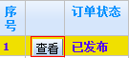点击某条信息前的查看按钮，然后表格下边的显示改订单的相关信息，如图：  ，点击不同的页签，分别显示改订单对应的相关信息
异常处理

1.9 铺线管理
菜单名称 | 铺线管理
操作步骤 | 1．点击左侧菜单，进入铺线管理查询界面。可根据界面中的查询条件，组合使用，查询出符合要求的数据。点清除按钮，清除所有已选择的查询条件  2．新增  新增一条铺线记录，点新增按钮，进去铺线新增界面，填写相关信息后，点保存按钮，新增成功；点返回按钮，返回到查询界面  - 修改  修改一条铺线记录，勾选一条数据后点修改按钮，进入铺线修改界面，修改数据后，点保存按钮，修改成功；点返回按钮跳转到查询界面  - 删除  勾选一条或多条数据，点删除按钮，弹出提示框确定是否要删除。点确定按钮，删除数据；点取消，取消删除操作
异常处理

2. SET管理

2.1 SET OUT
菜单名称 | SET OUT
操作步骤 | - 点击左侧菜单，进入set out界面。可根据界面中的查询条件，组合使用，查询出符合要求的订单。点清除按钮，清除所有已选择的查询条件，同时页面下方显示所有已set out 的订单  - set out操作：  A．从查询的数据中选择需要set out的订单  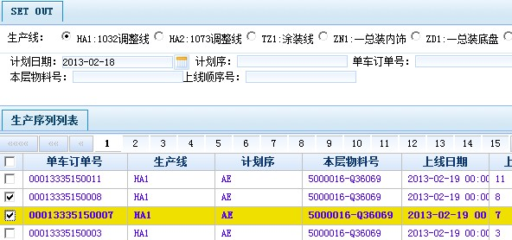  B．选择set out位置，set out原因类型，set out原因描述之后点击set out按钮  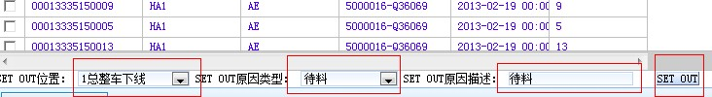

2.2 SET IN
菜单名称 | SET IN
操作步骤 | 1.点击左侧菜单，进入set in界面。可根据界面中的查询条件，组合使用，查询出符合要求的已经set out的订单。点清除按钮，清除所有已选择的查询条件。  2.set in操作：  A．从查询的数据中选择需要set in的订单.  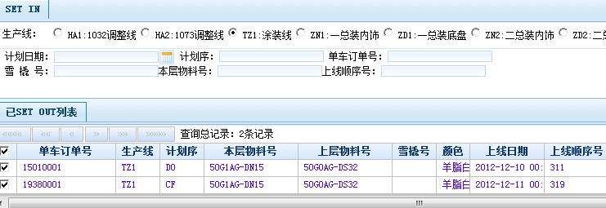  B．选择set in位置前的订单，显示已经发布的订单  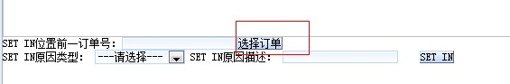  已经发布订单显示页面，根据条件查询出所需的订单，在查询的订单中勾选订单，然  后点击确定按钮  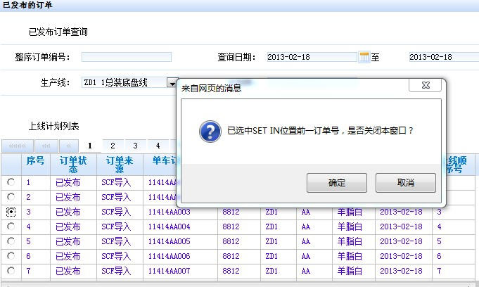  C．选择set in 类型，输入set in原因描述，确认输入数据准确后点击set in 按钮  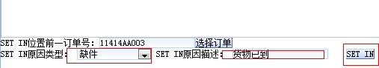

3. HOLD管理

3.1 HOLD
菜单名称 | HOLD
操作步骤 | 1.点击左侧菜单，进入hold管理界面。可根据界面中的查询条件，组合使用，查询出符合要求的订单。点清除按钮，清除所有已选择的查询条件，同时页面下方显示所有已hold的订单  2.hold操作：  A．从查询的数据中选择需要hold操作的订单  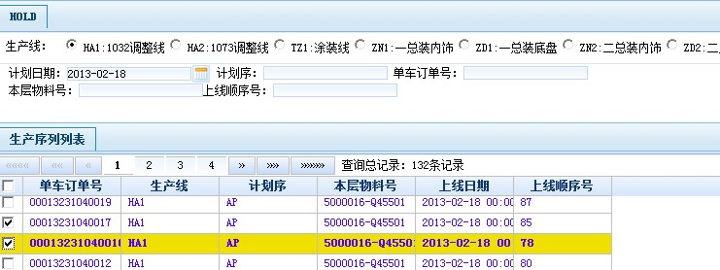  B．选择hold位置，hold原因类型，hold原因描述之后点击hold按钮  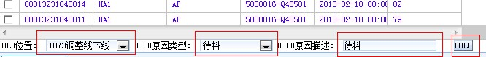

3.2 解除HOLD
菜单名称 | 解除HOLD
操作步骤 | 1.点击左侧菜单，进入解除hold管理界面。可根据界面中的查询条件，组合使用，查询出符合要求的订单。点清除按钮，清除所有已选择的查询条件.  2. 解除hold操作：  A．从查询的数据中选择需要解除hold操作的订单.  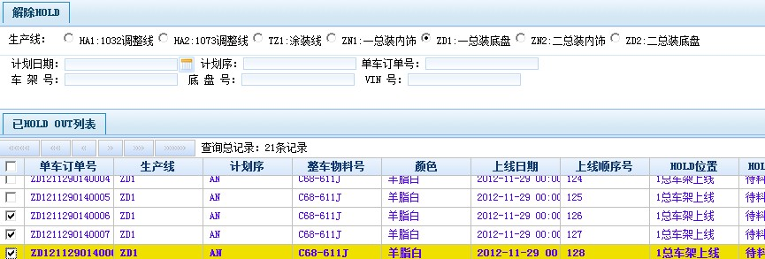  B．选择解除hold位置前的订单，显示已经发布的订单  已经发布订单显示页面，根据条件查询出所需的订单，在查询的订单中勾选订单，然后点击确定按钮  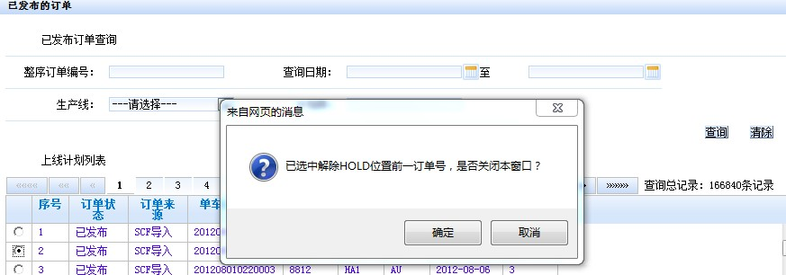  C.选择解除hold位置，解除hold原因类型，输入解除hold原因描述，确认输入数据准确后点击解除hold按钮

4. 完工管理

4.1 完工信息查询
菜单名称 | 完工信息查询
操作步骤 | - 点击左侧菜单，进入完工信息查询界面。可根据界面中的查询条件，组合使用，查询出符合要求的订单。点清除按钮，清除所有已选择的查询条件  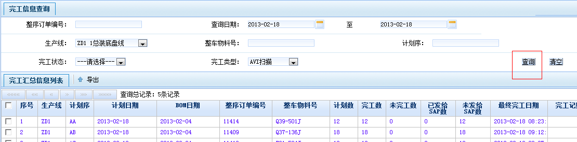  - 导出  根据查询条件顾虑订单信息之后，点导出按钮，会将界面中的数据导出到excel中  3．查看完工详细信息列表  点击查询的订单显示完工详细信息列表  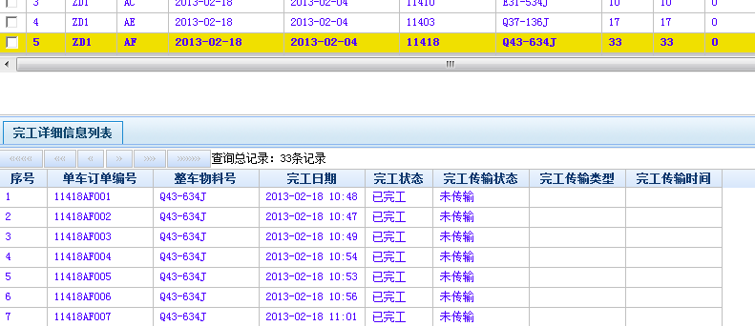

4.2 手动关闭订单

菜单名称 | 手动关闭订单
操作步骤 | 1.点击左侧菜单，进入手动关闭订单界面。可根据界面中的查询条件，组合使用，查询出符合要求的订单。点清除按钮，清除所有已选择的查询条件  2.关闭订单  根据查询条件顾虑订单信息之后，勾选需要关闭的订单，点击强制关闭订单按钮  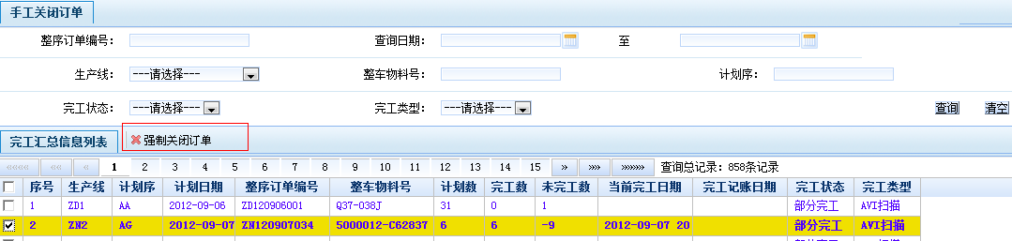

4.3传输完工信息
菜单名称 | 传输完工信息
操作步骤 | 1.点击左侧菜单，进入传输完工信息界面。  A．发送完工信息  选择完工日期和生产线，然后点击发送完工信息按钮  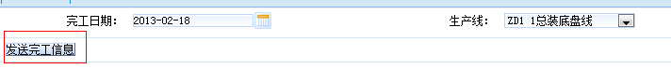  B．发送转储信息  选择转储日期和上挂点，然后点击发送转储信息  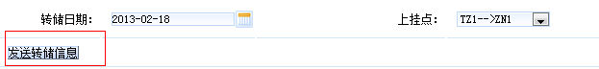

转储信息查询
菜单名称 | 转储信息查询
操作步骤 | 1.点击左侧菜单，进入转储信息查询界面。可根据界面中的查询条件，组合使用，查询出符合要求的订单。点清除按钮，清除所有已选择的查询条件  2.导出  根据查询条件顾虑订单信息之后，点导出按钮，会将界面中的数据导出到excel中  3.查询发送数量  点击汇总发送数量按钮，根据查询条件过滤的订单统计发送数量  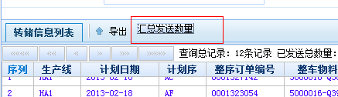  4.查看转储信息信息列表  点击订单查看转储信息信息列表  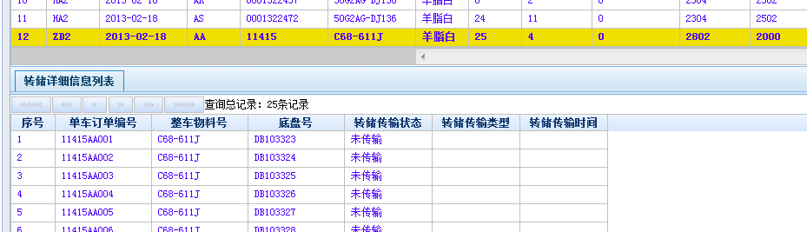

5. 生产异常管理

5.1 停工信息
菜单名称 | 停工信息
操作步骤 | - 点击左侧菜单，进入停工信息界面。可根据界面中的查询条件，组合使用，查询出符合要求的数据。点清除按钮，清除所有已选择的查询条件  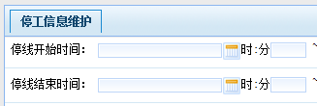  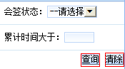  - 新增：  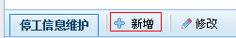  点击新增按钮进入新增界面  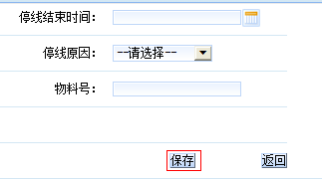  点击保存新增一条停工信息  - 修改：  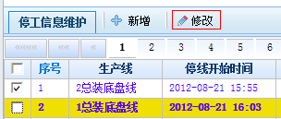  勾选一条数据，点击修改按钮进入修改界面  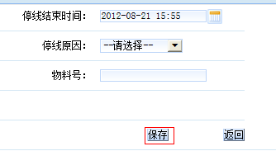  点击保存，保存修改结果
异常处理 | 1. 修改  当停工信息维护错误时点击修改进行纠正

5.2 停工信息维护
菜单名称 | 停工信息维护
操作步骤 | - 点击左侧菜单，进入停工信息界面。可根据界面中的查询条件，组合使用，查询出符合要求的数据。点清除按钮，清除所有已选择的查询条件  - 新增：  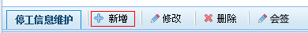  点击新增按钮进入新增界面  点击保存新增一条停工信息  - 修改：  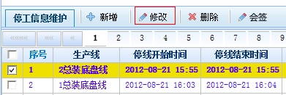  勾选一条数据，点击修改按钮进入修改界面  点击保存，保存修改结果  - 删除：  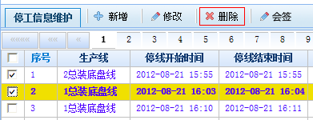  勾选一条或多条记录，点删除按钮删除.  - 会签：  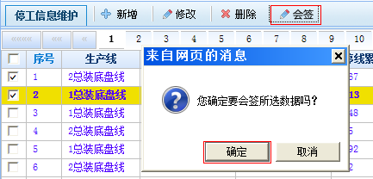  勾选一条或多条数据点击会签按钮弹出会话框，点击确定进行表示已会签
异常处理 | - 修改  当停工信息维护错误时点击修改进行纠正  - 删除  当出现冗余数据时点删除按钮进行删除

5.3 调序信息管理
菜单名称 | 调序信息管理
操作步骤 | - 点击左侧菜单，进入调序信息管理界面。可根据界面中的查询条件，组合使用，查询出符合要求的数据。点重置按钮，清除所有已选择的查询条件  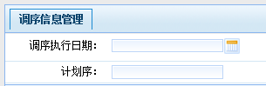  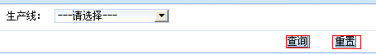  - 新增：  点击新增按钮进入新增界面  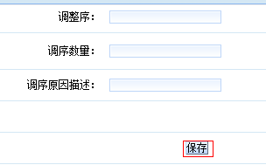  点击保存新增一条停工信息  - 修改：  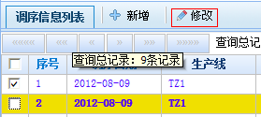  勾选一条数据，点击修改按钮进入修改界面  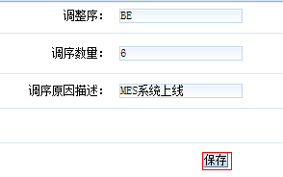  点击保存，保存修改结果
异常处理 | 1. 修改  当调序信息管理维护错误时点击修改进行纠正

5.4 滞留车信息维护
菜单名称 | 滞留车信息维护
操作步骤 | - 点击左侧菜单，进入滞留车信息维护界面。可根据界面中的查询条件，组合使用，查询出符合要求的数据。点重置按钮，清除所有已选择的查询条件  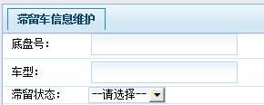  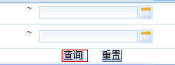  - 新增：  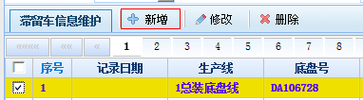  勾选一条记录，点击新增按钮进入新增界面  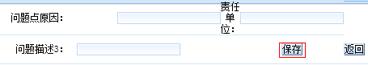  点击保存新增一条停工信息  - 修改：  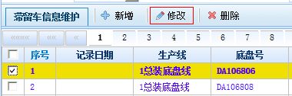  勾选一条数据，点击修改按钮进入修改界面  点击保存，保存修改结果  - 删除：  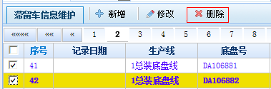  勾选一条或多条记录，点击删除按钮进行删除
异常处理 | - 修改  当滞留车信息维护错误时点击修改进行纠正  - 删除  当出现冗余滞留车信息错误时点击删除进行删除s

5.5 缺件缺陷信息维护
菜单名称 | 缺件缺陷信息维护
操作步骤 | - 点击左侧菜单，进入缺件缺陷下线界面。可根据界面中的查询条件，组合使用，查询出符合要求的数据。点清除按钮，清除所有已选择的查询条件  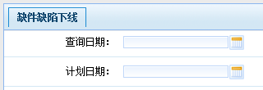  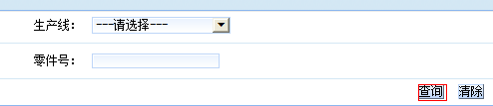  - 新增：  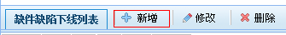  勾选一条记录，点击新增按钮进入新增界面  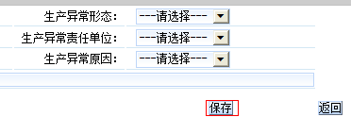  点击保存新增一条停工信息  - 修改：  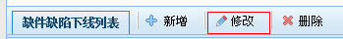  勾选一条数据，点击修改按钮进入修改界面  点击保存，保存修改结果  - 删除：  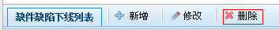  勾选一条或多条记录，点击删除按钮进行删除
异常处理 | - 修改  当缺件缺陷信息维护错误时点击修改进行纠正  - 删除  当出现冗余缺件缺陷信息维护时点击删除进行删除s

5.6 批量生成VIN码
菜单名称 | 批量生产VIN码
操作步骤 | - 点击左侧菜单，进入批量生产VIN码界面。可根据界面中的查询条件，组合使用，查询出符合要求的数据。点清除按钮，清除所有已选择的查询条件  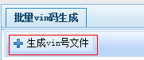  点击生成vin号文件按钮，导入文件，批量生成vin码

6. 查询统计

6.1 整车入库查询
菜单名称 | 整车入库查询
操作步骤 | - 点击左侧菜单，进入整车入库查询界面。可根据界面中的查询条件，组合使用，查询出符合要求的数据。点清除按钮，清除所有已选择的查询条件  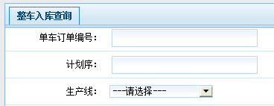  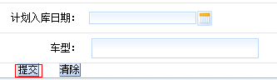  - 选择条件，点击导出按钮，可以将符合条件的数据导成Excle格式  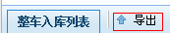

6.2 SET OUT/IN查询
菜单名称 | SET OUT/IN查询
操作步骤 | - 点击左侧菜单，进入SET查询界面。可根据界面中的查询条件，组合使用，查询出符合要求的数据。点清除按钮，清除所有已选择的查询条件  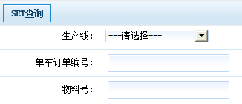  - 选择条件，点击导出按钮，可以将符合条件的数据导成Excle格式  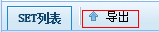

6.3 HOLD查询
菜单名称 | HOLD查询
操作步骤 | - 点击左侧菜单，进入HOLD查询界面。可根据界面中的查询条件，组合使用，查询出符合要求的数据。点清除按钮，清除所有已选择的查询条件  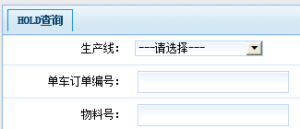  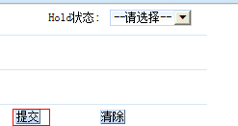  - 选择条件，点击导出按钮，可以将符合条件的数据导成Excle格式  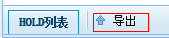

6.4 订单实绩查询
菜单名称 | 订单实绩查询
操作步骤 | - 点击左侧菜单，进入订单实绩查询查询界面。可根据界面中的查询条件，组合使用，查询出符合要求的数据。点清除按钮，清除所有已选择的查询条件  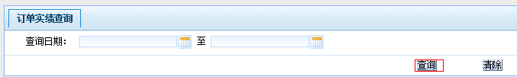

6.5 过点信息查询
菜单名称 | 过点信息查询
操作步骤 | - 点击左侧菜单，进入过点信息查询界面。可根据界面中的查询条件，组合使用，查询出符合要求的数据。点清除按钮，清除所有已选择的查询条件  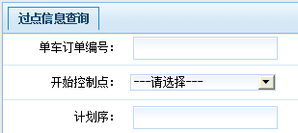  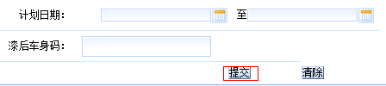  - 选择条件，点击导出按钮，可以将符合条件的数据导成Excle格式

6.6 PBS查询
菜单名称 | PBS查询
操作步骤 | - 点击左侧菜单，进入PBS查询界面。可根据界面中的查询条件，组合使用，查询出符合要求的数据。点清除按钮，清除所有已选择的查询条件  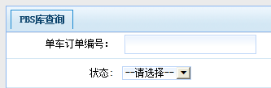  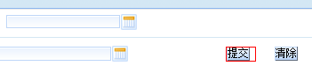  - 选择条件，点击导出按钮，可以将符合条件的数据导成Excle格式  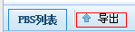

6.7 WBS查询
菜单名称 | WBS查询
操作步骤 | - 点击左侧菜单，进入WBS查询界面。可根据界面中的查询条件，组合使用，查询出符合要求的数据。点清除按钮，清除所有已选择的查询条件  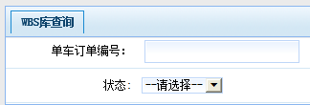  - 选择条件，点击导出按钮，可以将符合条件的数据导成Excle格式  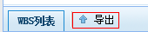

6.8 总装下线查询
菜单名称 | 总装下线查询
操作步骤 | - 点击左侧菜单，进入总装下线查询界面。可根据界面中的查询条件，组合使用，查询出符合要求的数据。点清除按钮，清除所有已选择的查询条件  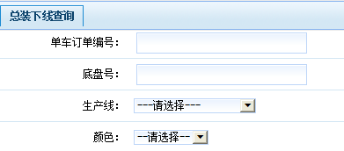  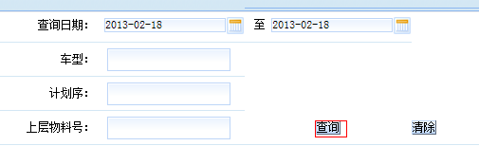  - 选择条件，点击导出按钮，可以将符合条件的数据导成Excle格式  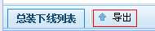

6.9 生产整车履历查询
菜单名称 | 生产整车履历查询
操作步骤 | - 点击左侧菜单，进入生产整车履历查询界面。可根据界面中的查询条件，组合使用，查询出符合要求的数据。点清除按钮，清除所有已选择的查询条件  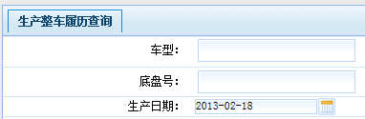  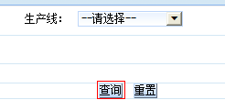  - 选择条件，点击导出按钮，可以将符合条件的数据导成Excle格式  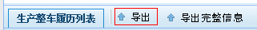  - 选择条件，点击导出完整信息按钮，可以导出完整Excle格式的生产整车履历信息

6.10 在库车辆查询
菜单名称 | 在库车辆查询
操作步骤 | - 点击左侧菜单，进入在库车辆信息查询界面。可根据界面中的查询条件，组合使用，查询出符合要求的数据。点清除按钮，清除所有已选择的查询条件  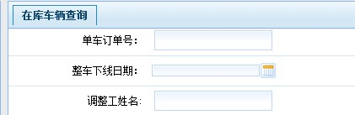  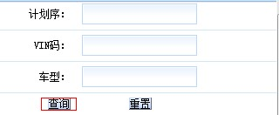  - 选择条件，点击导出按钮，可以将符合条件的数据导成Excle格式  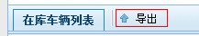

6.11 生产实时查询
菜单名称 | 生产实时查询
操作步骤 | - 点击左侧菜单，进入生产实时查询界面。可根据界面中的查询条件，组合使用，查询出符合要求的数据。点清除按钮，清除所有已选择的查询条件  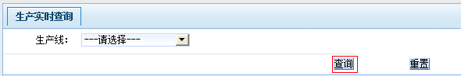

6.12 调序日志查询
菜单名称 | 调序日志查询
操作步骤 | - 点击左侧菜单，进入调序日志查询界面。可根据界面中的查询条件，组合使用，查询出符合要求的数据。点清除按钮，清除所有已选择的查询条件  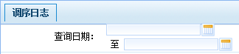  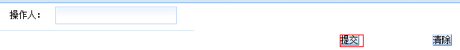  - 点击查看按钮,显示详细单车订单列表  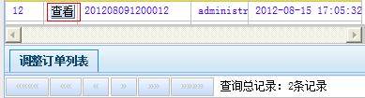

6.13 订单检验错误记录查询
菜单名称 | 订单检验错误记录查询
操作步骤 | - 点击左侧菜单，进入订单检验错误记录查询界面。可根据界面中的查询条件，组合使用，查询出符合要求的数据。点清除按钮，清除所有已选择的查询条件  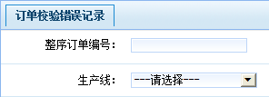  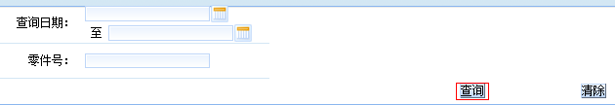  - 点击查看，显示原因详细列表  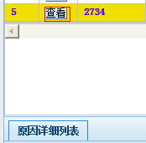  - 点击刷新显示BOM接口导入错误列表  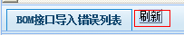

6.14 虚拟区域库存查询
菜单名称 | 虚拟区域库存查询
操作步骤 | - 点击左侧菜单，进入虚拟区域库存查询界面。可根据界面中的查询条件，组合使用，查询出符合要求的数据。点刷新按钮，刷新虚拟区域库存数量  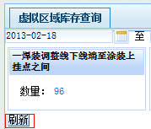  - 点击库存数量显示详细库存列表  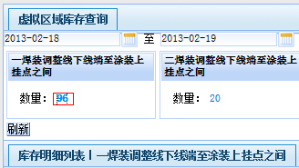

6.15 铭牌查询
菜单名称 | 铭牌查询
操作步骤 | - 点击左侧菜单，进入铭牌查询界面。可根据界面中的查询条件，组合使用，查询出符合要求的数据。点清除按钮，清除所有已选择的查询条件  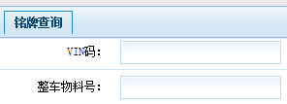  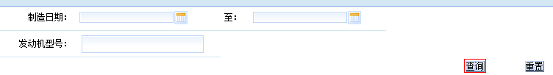

6.16 停工信息查询
菜单名称 | 停工信息查询
操作步骤 | - 点击左侧菜单，进入停工信息查询界面。可根据界面中的查询条件，组合使用，查询出符合要求的数据。点清除按钮，清除所有已选择的查询条件  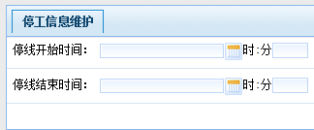  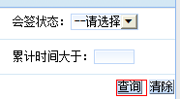  - 选择条件，点击导出按钮，可以将符合条件的数据导成Excle格式  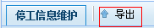

6.17 调序信息查询
菜单名称 | 调序信息查询
操作步骤 | - 点击左侧菜单，进入调序信息查询界面。可根据界面中的查询条件，组合使用，查询出符合要求的数据。点清除按钮，清除所有已选择的查询条件  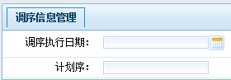  - 选择条件，点击导出按钮，可以将符合条件的数据导成Excle格式  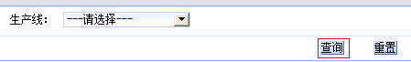

6.18 滞留车信息查询
菜单名称 | 滞留车信息查询
操作步骤 | - 点击左侧菜单，进入滞留车信息查询界面。可根据界面中的查询条件，组合使用，查询出符合要求的数据。点清除按钮，清除所有已选择的查询条件  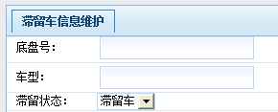  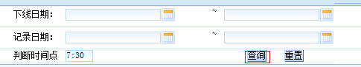  - 选择条件，点击导出按钮，可以将符合条件的数据导成Excle格式  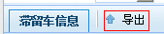

6.19 缺件缺陷信息查询
菜单名称 | 缺件缺陷信息查询
操作步骤 | - 点击左侧菜单，进入缺件缺陷信息查询界面。可根据界面中的查询条件，组合使用，查询出符合要求的数据。点清除按钮，清除所有已选择的查询条件  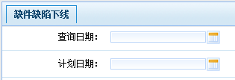  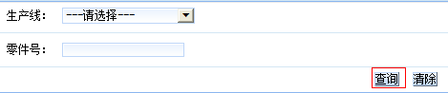

7. 基础数据管理

7.1 生产信息维护
菜单名称 | 生产信息维护
操作步骤 | - 点击左侧菜单,进入生产信息查询界面.可根据界面中的查询条件,组合使用，查询出符合要求的数据。点清除按钮，清除所有已选择的查询条件  2. 新增: 点击如下图标记的新增按钮，进入生产信息新增界面,  输入以下信息后，点击保存按钮，界面提示新增成功即可。  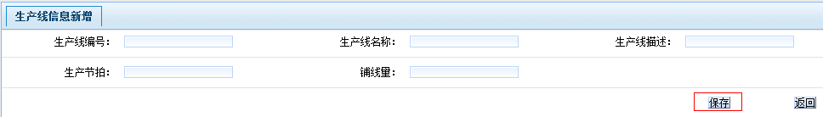  3. 修改: 勾选一条需要修改的记录，点击修改进入生产信息修改界面(如下图)  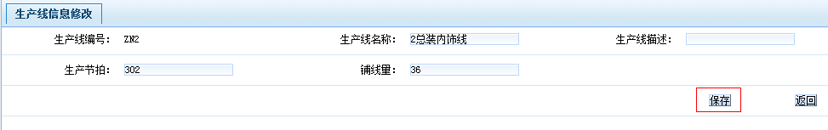  修改完成后点击保存按钮，界面出现更新成功提示即可  4. 删除: 删除确定不需要的生产信息，勾选这些记录前的复选框，点删除按钮。

7.2 工作日历维护
菜单名称 | 工作日历维护
操作步骤 | - 点击左侧菜单,进入工作日历查询界面.可根据界面中的查询条件,组合使用，查询出符合要求的数据。点清除按钮，清除所有已选择的查询条件  点击查询出的工作时间列表中的序号（如下图圆圈标记）后，可查出该班次工作时间对应的休息时段列表（下图方框标记）  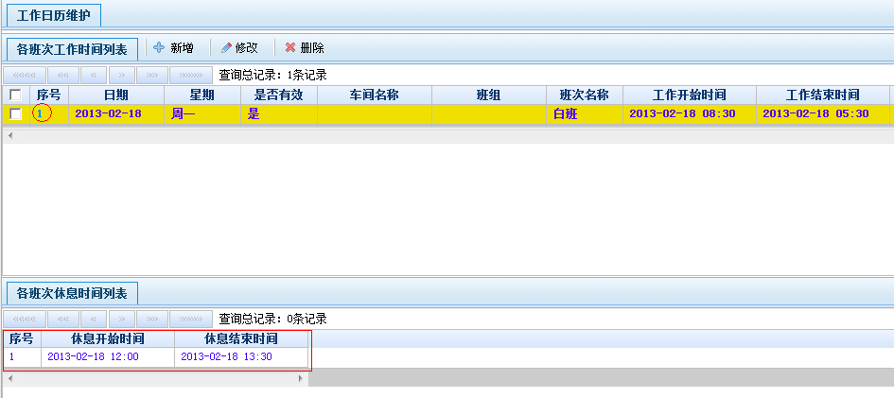  - 新增: 点击新增按钮，进入工作日历新增界面(如下图)，输入相关信息，如该工作时间有对应的休息时段，则点击增行，在下方选择时间起始时间后点击保存，界面提示新增成功后，即工作日历添加成功  若不需要设置休息时间，可选中后点击删行  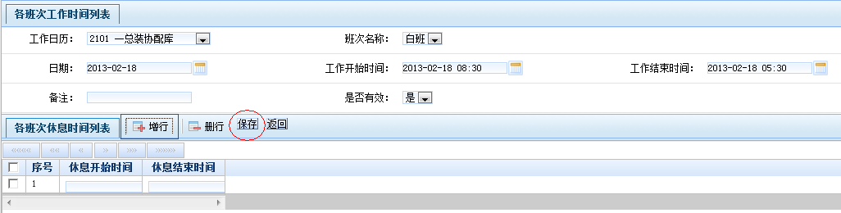  3. 修改: 勾选一条需要修改的记录，点击修改进入工作日历修改界面，操作步骤同新增一样，修改完成后保存即可  4. 删除: 删除确定不需要的工作日历信息，勾选这些记录前的复选框，点删除按钮。

7.3 工作日历查询
站点名称 | 工作日历查询
操作步骤 | 1. 点击左侧菜单,进入工作日历查询界面.可根据界面中的查询条件,组合使用，查询出符合要求的数据。点清除按钮，清除所有已选择的查询条件

7.4 生产异常原因维护
菜单名称 | 生产异常原因维护
操作步骤 | - 点击左侧菜单,进入生产异常原因查询界面.可根据界面中的查询条件,组合使用，查询出符合要求的数据。点清除按钮，清除所有已选择的查询条件  2. 新增: 点击新增按钮，进入生产异常原因新增界面,输入相应后，点击保存按钮，界面提示新增成功即可。  3. 修改: 勾选一条需要修改的记录，点击修改进入生产异常原因修改界面，修改完成后点击保存按钮，界面出现更新成功提示即可  4. 删除: 删除确定不需要的生产异常原因信息，勾选这些记录前的复选框，点删除按钮。

7.5 生产异常形态维护
菜单名称 | 生产异常形态维护
操作步骤 | - 点击左侧菜单,进入生产异常形态查询界面.可根据界面中的查询条件,组合使用，查询出符合要求的数据。点清除按钮，清除所有已选择的查询条件  2. 新增: 点击新增按钮，进入生产异常形态新增界面,输入相应后，点击保存按钮，界面提示新增成功即可。  3. 修改: 勾选一条需要修改的记录，点击修改进入生产异常形态修改界面，修改完成后点击保存按钮，界面出现更新成功提示即可  4. 删除: 删除确定不需要的生产异常形态信息，勾选这些记录前的复选框，点删除按钮。

7.6 生产异常责任单位维护
菜单名称 | 生产异常责任单位维护
操作步骤 | - 点击左侧菜单,进入生产异常责任单位查询界面.可根据界面中的查询条件,组合使用，查询出符合要求的数据。点清除按钮，清除所有已选择的查询条件  2. 新增: 点击新增按钮，进入生产异常责任单位新增界面,输入相应信息后，点击保存按钮，界面提示新增成功即可。  3. 修改: 勾选一条需要修改的记录，点击修改进入生产异常形态修改界面，修改完成后点击保存按钮，界面出现更新成功提示即可  4. 删除: 删除确定不需要的生产异常责任单位信息，勾选这些记录前的复选框，点删除按钮。

7.7 零件族解析表维护
菜单名称 | 零件族解析表维护
操作步骤 | - 点击左侧菜单,进入零件族解析表查询界面.可根据界面中的查询条件,组合使用，查询出符合要求的数据。点清除按钮，清除所有已选择的查询条件  2. 新增: 点击新增按钮，进入零件族解析表新增界面,输入相应信息后，点击保存按钮，界面提示新增成功即可。  3. 修改: 勾选一条需要修改的记录，点击修改进入零件族解析表修改界面，修改完成后点击保存按钮，界面出现更新成功提示即可  4. 删除: 删除确定不需要的零件族解析表信息，勾选这些记录前的复选框，点删除按钮。

7.8 车辆生产顺序编号维护
菜单名称 | 车辆生产顺序编号维护
操作步骤 | - 点击左侧菜单,进入车辆生产顺序编号查询界面.可根据界面中的查询条件,组合使用，查询出符合要求的数据。点清除按钮，清除所有已选择的查询条件  2. 新增: 点击新增按钮，进入车辆生产顺序编号新增界面,输入相应信息后，点击保存按钮，界面提示新增成功即可。  3. 修改: 勾选一条需要修改的记录，点击修改进入车辆生产顺序编号修改界面，修改完成后点击保存按钮，界面出现更新成功提示即可  4. 删除: 删除确定不需要的车辆生产顺序编号信息，勾选这些记录前的复选框，点删除按钮。

7.9 预留号信息维护
菜单名称 | 预留号信息维护
操作步骤 | - 点击左侧菜单,进入预留号信息查询界面.可根据界面中的查询条件,组合使用，查询出符合要求的数据。点清除按钮，清除所有已选择的查询条件  点击预留号列表中查看按钮（如下图），下方列表将显示新增预留号时所勾选的单车订单信息  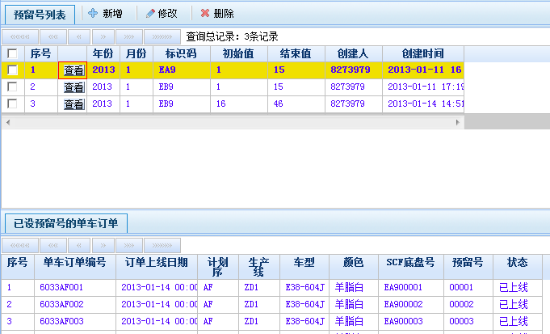  2. 新增: 点击新增按钮，进入预留号新增界面  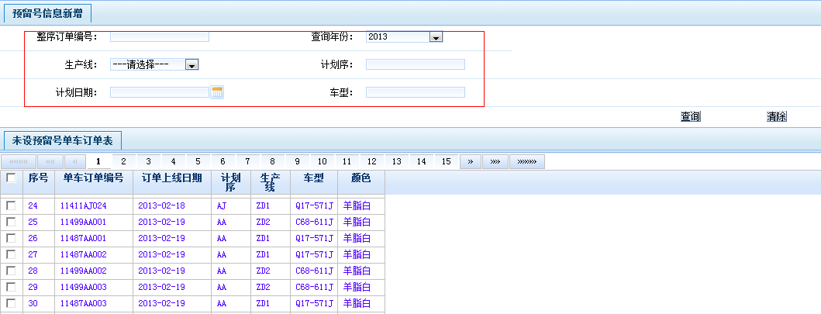  上图可根据以上红框标记的查询条件组合查出未设预留号的单车订单列表，查询出符合要求的数据后可勾选单车信息，然后在下方输入相关预留号信息（如下图）点击保存后，界面提示新增成功，即预留号新增成功  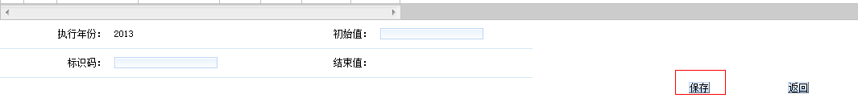  3. 修改: 勾选一条需要修改的记录，点击修改进入预留号修改界面，设置预留号对应的单车新同新增操作步骤一样，然后修改下方预留号相应信息，点击保存即可  4. 删除: 删除确定不需要的预留号信息，勾选这些记录前的复选框，点删除按钮。

7.10 调整工信息维护
菜单名称 | 调整工信息维护
操作步骤 | - 点击左侧菜单,进入调整工信息查询界面.可根据界面中的查询条件,组合使用，查询出符合要求的数据。点清除按钮，清除所有已选择的查询条件  2. 新增: 点击新增按钮，进入调整工信息新增界面,输入相应信息后，点击保存按钮，界面提示新增成功即可。  3. 修改: 勾选一条需要修改的记录，点击修改进入调整工信息修改界面，修改完成后点击保存按钮，界面出现更新成功提示即可  4. 删除: 删除确定不需要的调整工信息，勾选这些记录前的复选框，点删除按钮。

7.11 F91A信息维护
菜单名称 | F91A信息维护
操作步骤 | - 点击左侧菜单,进入F91A信息查询界面.可根据界面中的查询条件,组合使用，查询出符合要求的数据。点清除按钮，清除所有已选择的查询条件  2. 新增: 点击新增按钮，进入F91A信息新增界面,输入相应信息后，点击保存按钮，界面提示新增成功即可。  3. 修改: 勾选一条需要修改的记录，点击修改进入F91A信息修改界面，修改完成后点击保存按钮，界面出现更新成功提示即可  4. 删除: 删除确定不需要的F91A信息，勾选这些记录前的复选框，点删除按钮。

7.12 作业指示单规则维护
菜单名称 | 作业指示单规则维护
操作步骤 | - 点击左侧菜单,进入作业指示单规则查询界面.可根据界面中的查询条件,组合使用，查询出符合要求的数据。点清除按钮，清除所有已选择的查询条件  2. 新增: 点击新增按钮，进入作业指示单规则新增界面,输入相应信息后，点击保存按钮，界面提示新增成功即可。  3. 修改: 勾选一条需要修改的记录，点击修改进入作业指示单规则修改界面，修改完成后点击保存按钮，界面出现更新成功提示即可  4. 删除: 删除确定不需要的作业指示单规则信息，勾选这些记录前的复选框，点删除按钮。

8. 订单BOM管理

8.1 订单BOM查询
菜单名称 | 订单BOM查询
操作步骤 | 1．点击左侧菜单，进入订单BOM查询界面。可根据界面中的查询条件，组合使用，查询出符合要求的数据。点清除按钮，清除所有已选择的查询条件  2．BOM列表  点击订单列表中的序号，可查询订单对应下的BOM明细信息，在BOM列表中显示BOM明细
异常处理

8.2 订单BOM明细查询
菜单名称 | 订单BOM明细查询
操作步骤 | 点击左侧菜单，进入订单BOM明细查询界面。可根据界面中的查询条件，组合使用，查询出符合要求的数据。点清除按钮，清除所有已选择的查询条件。  物料号是必须输入的查询条件
异常处理

8.3 订单物料清单查询
菜单名称 | 订单物料清单查询
操作步骤 | - 点击左侧菜单，进入订单物料清单查询界面。可根据界面中的查询条件，组合使用，查询出符合要求的数据。点清除按钮，清除所有已选择的查询条件。  - 物料清单列表  点击订单列表中的序号，可查询订单对应下的BOM明细信息，在BOM列表中显示BOM明细
异常处理

8.4 试装单维护
菜单名称 | 试装单维护
操作步骤 | - 点击左侧菜单，进入试装单维护查询界面。可根据界面中的查询条件，组合使用，查询出符合要求的数据。点清除按钮，清除所有已选择的查询条件。  - 新增  点新增按钮，进入试装单维护新增界面，填写相关信息后点保存按钮，新增成功；点返回按钮，返回到查询界面  - 修改  选择一条试装单信息，点修改按钮，进入试装单修改界面。  修改信息后点保存按钮，修改成功。  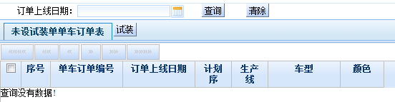  根据订单上线日期，可查出未设置试装单单车订单信息。然后勾选订单信息，点试装按钮，完成试装单与订单的匹配  点返回按钮，返回到查询界面  - 在试装单列表中，点查看按钮，可在已设试装单的单车订单列表中查询到此试装单关联的单车订单信息  - 解除  勾选已设试装单的单车订单，点解除按钮，解除订单与试装单的关联
异常处理

